BAC 2004 Antilles Calculatrice autorisée
EXERCICE III – CONTRÔLE DE QUALITÉ SUR L’ASPIRINE SYNTHÉTISÉE AU LABORATOIRE (4 points)
1. SYNTHÈSE DE L’ASPIRINE
1.1. acide salicylique + anhydride éthanoïque = acide acétlysalicilyque + acide éthanoïque
C₇H₆O₃ + C₄H₆O₃ = C₉H₈O₄ + C₂H₄O₂
Cette transformation est totale et lente.
1.2. Les ions H⁺ apportés par l'acide sulfurique catalysent la réaction. Le catalyseur augmente la vitesse de réaction, mais il ne modifie pas le taux d'avancement final.
1.3. Quantité de matière d'acide salicylique n₁:
n₁ = $\frac{m_{1}}{M_{1}}$= $\frac{\text{10},\text{00}}{\text{138}}$= 7,25.10^{–2} mol
Quantité de matière d'anhydride éthanoïque n₂:
n₂ = $\frac{m_{2}}{M_{2}}$= $\frac{μ_{2}\text{.}V_{2}}{M_{2}}$= $\frac{1,\text{08}×\text{15},0}{\text{102}}$=1,59.10^{–1} mol
1.4. Si l'acide salicylique est le réactif limitant alors n₁ – x_{max} = 0 soit x_{max} = 7,25.10^{–2} mol
Si l'anhydride éthanoïque est le réactif limitant alors n₂ – x_{max} = 0 soit x_{max} = 1,59.10^{–1} mol
Le réactif limitant est celui qui conduit à l'avancement le plus faible, c'est donc l'acide salicylique.
D'après l'équation chimique de synthèse, on a n_{1 initiale} = n_{aspirine finale}
donc n₁ = $\frac{m_{\text{max}}}{M_{\text{aspi}}}$ soit m_{max} = n₁×M_{aspirine} = $\frac{m_{1}}{M_{1}}$×M_{aspirine} = $\frac{\text{10},\text{00}}{\text{138}}$× 180
m_{max} = 13,0 g
1.5. rendement = $\frac{m_{\text{exp}}}{m_{\text{max}}}$= $\frac{9,\text{80}}{\text{13},0}$= 0,75 soit 75% de rendement.
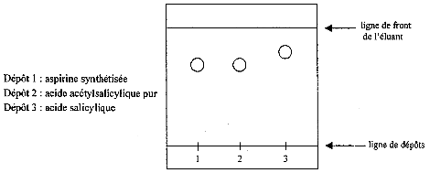
2. PURETÉ DE L’ASPIRINE SYNTHÉTISÉE
h
H
2.1. R_{f} = $\frac{h}{H}$= $\frac{2,3}{3,4}$= 0,68

2.2. L'aspirine synthétisée ne forme qu'une seule tâche sur la plaque, elle ne contient qu'une seule espèce chimique.
La tache obtenue est située à la même hauteur que la tâche obtenue pour l'acide acétylsalicylique pur. On peut conclure que l'aspirine synthétisée est de l'acide acétylsalicylique pur.
3. DOSAGE DE L’ASPIRINE SYNTHÉTISÉE
3.1. HA_{(aq)} + HO–_{(aq)} = A–_{(aq)} + H₂O_{(l)}
3.2. On trace deux segments de droite passant par le maximum de points.
Le point d'intersection de ces deux droites permet d'obtenir V_{BE} = 6,8 mL.
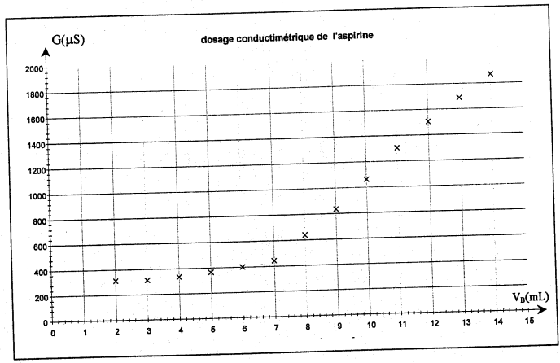

Avant l'équivalence, HO– est le réactif limitant, il est totalement consommé au fur et à mesure de son ajout.
Il apparaît des ions A– qui font augmenter la conductance G.
Au-delà de l'équivalence, les ions HO– ajoutés ne sont plus consommés.
Ils sont responsables de l'augmentation de la conductance G.
3.3. A l'équivalence et d'après l'équation chimique, on a n_{HA ini} = n_{HO}- versée
C_{A}.V_{A} = C_{B}.V_{BE}
C_{A} = $\frac{C_{B}\text{.}V_{\text{BE}}}{\text{VA}}$= $\frac{1,0\text{.}{\text{10}}^{−1}×6,8}{\text{100}}$= 6,8.10^{–3} mol.L^{–1}
3.4. m_{A} = C_{A} .V. M_{aspirine}
m_{A} = 6,8.10^{–3}×0,250×180
m_{A} = 0,31 g
Ce résultat est compatible avec la masse de 0,32 g du comprimé.
La différence est sans doute due à une mauvaise lecture du volume équivalent V_{BE}.
Si on prend V_{BE} = 7 mL, alors m_{A} = 0,32 g.

